附件3
2022年面向社会公开招聘资格审查材料
（样式）

目 录
1. 应聘报名材料真实性承诺书 1
2.身份证扫描件 2
3.教育部学历证书注册备案表扫描件（在学信网可查） 3
4.毕业证书扫描件 5
5.学位证书扫描件 6
6.资格证书扫描件（招聘条件有要求的，须附） 7
7.重要获奖证书扫描件 8

说明：1.请根据目录，将材料按顺序依次排列。
2.1-5项属于资格审查必审材料，第6项招聘条件有要求的须附上，第7项没有证明材料的可不附。
3.要求使用原件扫描，将扫描件逐项录入文档后，以PDF格式上报。《2022年面向社会公开招聘资格审查材料》不符合格式要求的，不予接收。

姓 名：张 三
档案制作时间：XXXX年XX月XX日

1.应聘报名材料真实性承诺书

应聘报名材料真实性承诺书

姓名 | 张三 | 性别 | 女
身份证号 | 450000000000000000
个  人  承  诺 | 我郑重承诺：本人提交贵公司的所有应聘报名材料，内容真实有效，无虚假、不实、夸大之处，且未隐瞒对本人应聘不利的事实或情况。如日后发现有虚假之处，甘愿接受公司处罚或辞退，并承担由此引起的一切损失和赔偿。  签名： 张三（手写）  年 月 日
说  明 | - 凡缺“承诺书”的报名材料，不得资格审查。  - 每个“签名”处都必须本人亲自手写，不得盖私人印章，不得代签，否则无效。  3.“承诺书”从防城港市文旅集团有限公司通过有关网站发布的招聘公告上下载，填写完成后按照格式要求扫描进电子档案，随材料上报。

（须亲笔签名，扫描要求：彩色、建议分辨率72-110DPI，以清晰为准。）

2.身份证扫描件

身份证正面

身份证反面

（正、反面扫描图片，扫描要求：彩色、建议分辨率72-110DPI，以清晰为准。）

3.教育部学历证书注册备案表扫描件（在学信网可查）
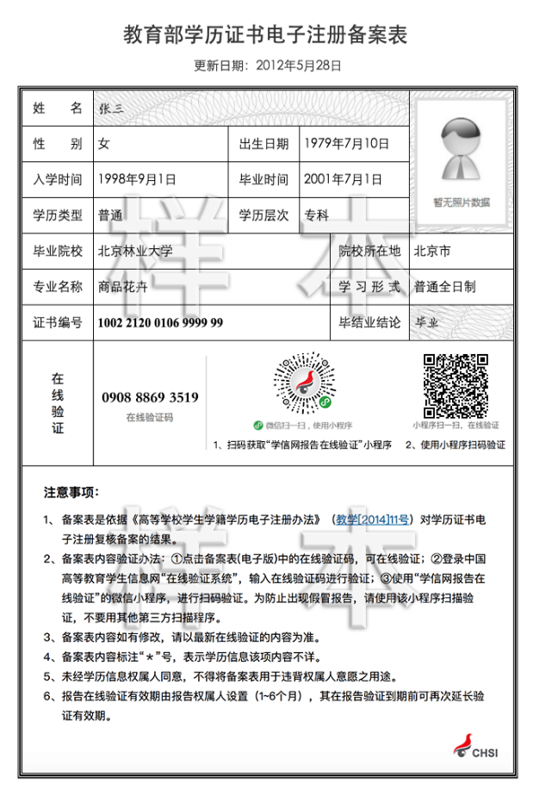
（人事档案管理部门或档案托管单位的学籍档案查档证明；未办理档案托管的，提供通过学信网验证或教育机构出具学历认证材料等对申报人学历情况进行第三方学历认证）

4.毕业证书扫描件
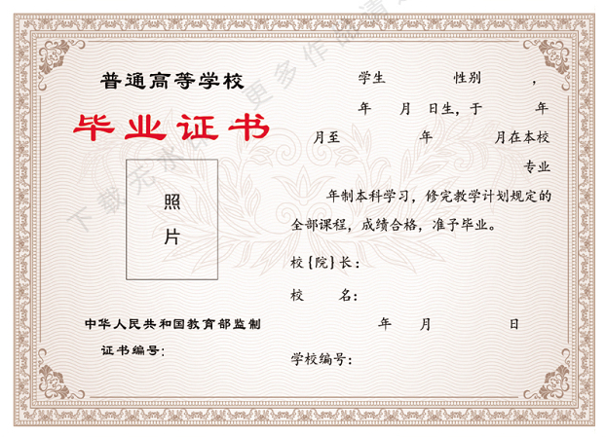

（毕业证书扫描图片，扫描要求：彩色、建议分辨率72-110DPI，以清晰为准。）

5.学位证书扫描件
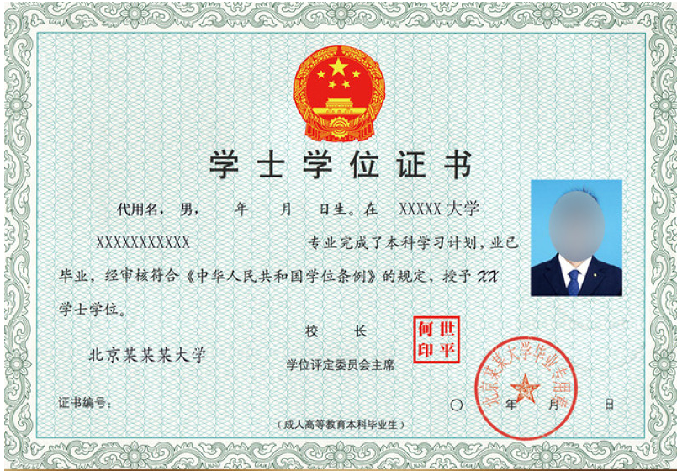

（学位证书扫描图片，扫描要求：彩色、建议分辨率72-110DPI，以清晰为准。）

6.资格证书扫描件（招聘条件有要求的，须附）
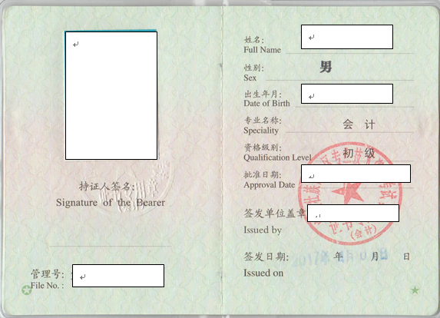

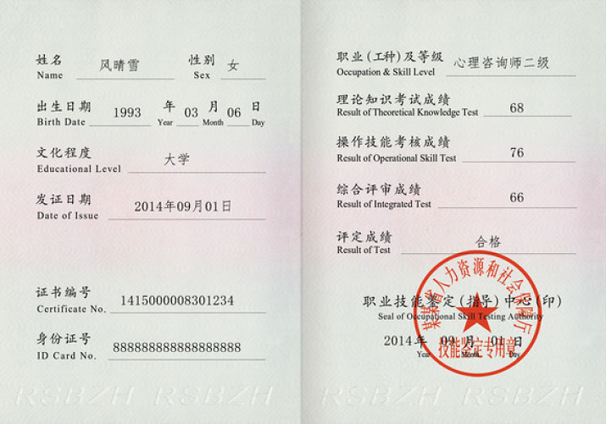
（取得的专业技术资格证书及职业资格证书，扫描要求：彩色、建议分辨率72-110DPI，以清晰为准。）

7.重要获奖证书扫描件


（取得的各类荣誉证书，扫描要求：彩色、建议分辨率72-110DPI，以清晰为准。）

